Спортивное развлечение «Весёлые осенние эстафеты»

Цель: Приобщать детей к здоровому образу жизни посредством активизации двигательной активности.
Задачи:
1. Формировать знания об осени, овощах и фруктах.
2. Развивать быстроту, ловкость, подвижность.
3. Воспитывать целеустремлённость, чувство товарищества.
Атрибуты: корзины 2 шт, грибы по количеству детей, мячи 2 шт, мешки 2 шт, зонты 2 шт, листочки осенние 2 шт, тыквы 2 шт, фонограмма, массажные коврики 8 шт.
Участники: дети 19 группы (средняя), дети 22 группы (вторая младшая)
Место и дата проведения: музыкальный зал, 08.10.2025 г.
Ответственные: музыкаль6ый руководитель - Андронова О.А., воспитатели - Ситникова О.О., Петухова И.В.
Ход развлечения:
Звучит веселый марш.
Дети входят в зал в спортивной форме. Становятся в колонне по одному.
Ведущий: Спорт-залог хорошего настроения и отличного здоровья.
Заниматься физкультурой полезно, веселой физкультурой вдвойне!
Не верите?? Проверяйте сами! Итак, в добрый путь!
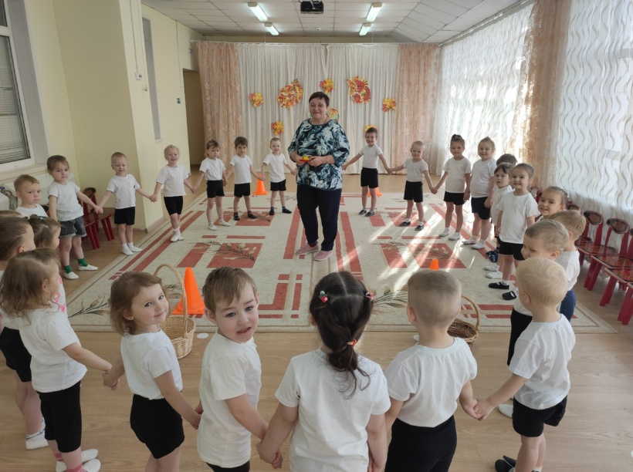
Разминка под песню «Солнышко лучистое»
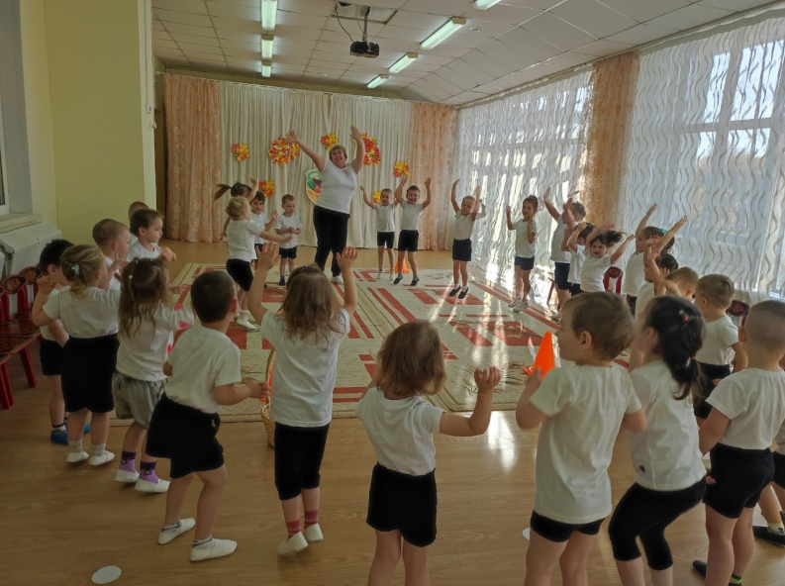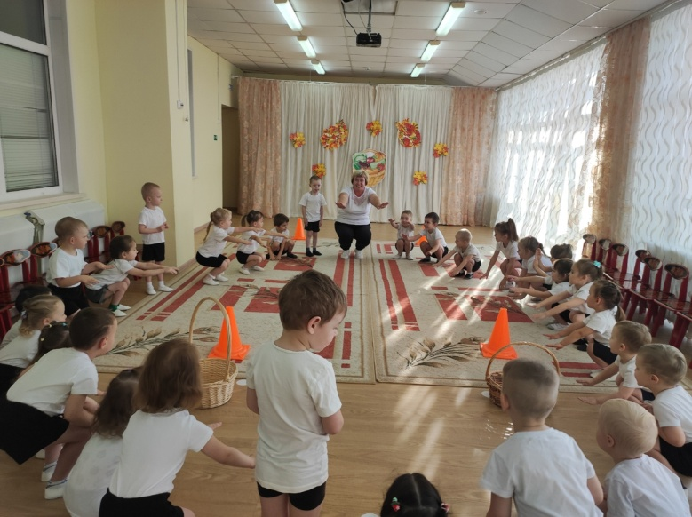
Ведущий: Спортивный праздник сегодня посвящается осени. В «осенних эстафетах» участвуют 2 команды. Мы рады приветствовать дружные команды «Попрыгунчики» и «Счастливчики».
Ведущий: Отгадайте загадку:
Ветер листьями играет, их с деревьев обрывает.
Всюду листики кружат - это значит ... (Ответ: Листопад)
Эстафета « Листопад»
Каждый участник на вытянутой руке на ладони несет лист с дерева, обегает фишку передает листик следующему .Сжимать и придерживать пальцами листик нельзя.
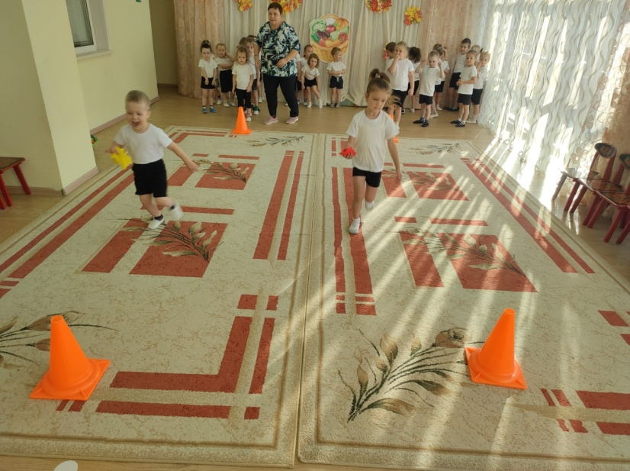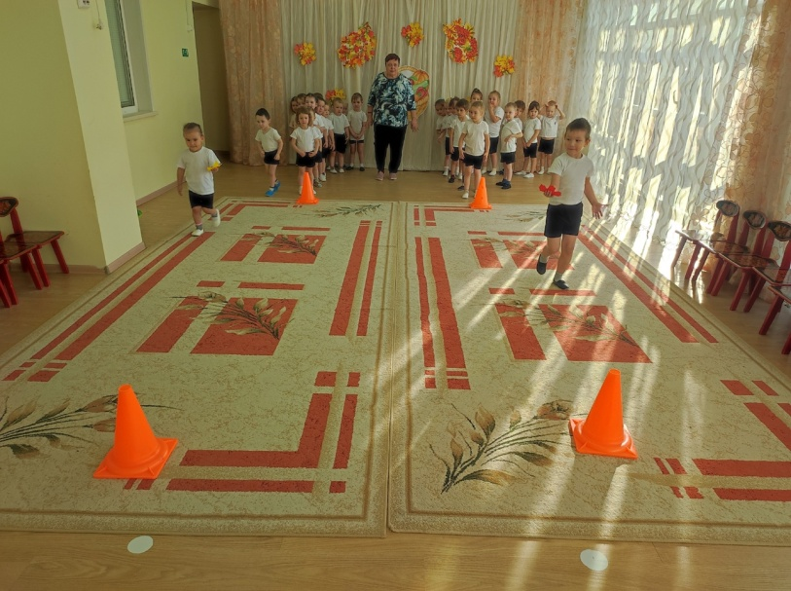
Ведущий: Отгадайте загадку:
Кто растет в лесу У дорожки?
Есть у них шляпки И ножки. (Грибы)
Эстафета «За грибами»
Каждый участник с грибочком в руках бежит и кладет в корзину один «гриб».
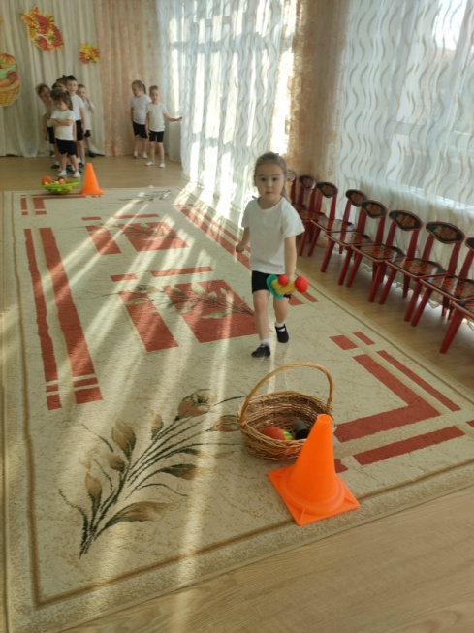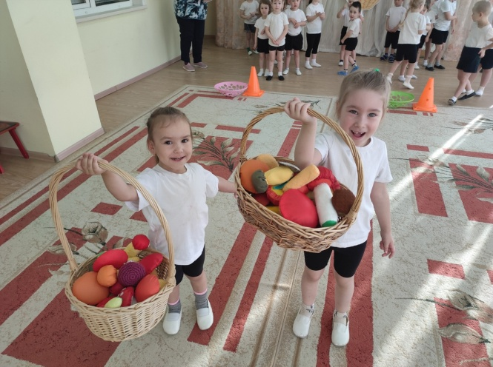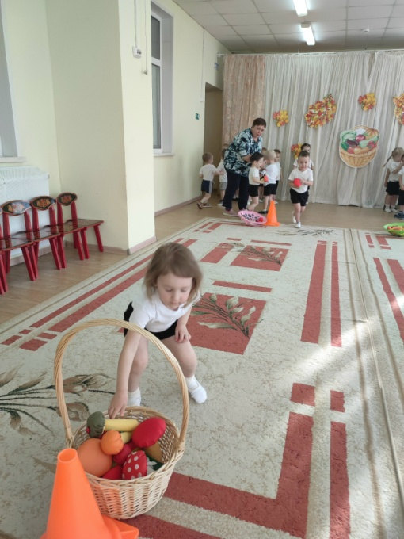
Ведущий: Отгадайте загадку:
Он зелёный полосатый, витаминами богатый.
Сочный, сладкий он на вкус, а зовут его… (Арбуз)
Эстафета «Арбуз»
Ведущий: Осень –время собирать урожай. В этой эстафете будем собирать «Арбузы».
Каждый участник бежит с мешком в руках, в котором лежит «арбуз», добегает до ориентира, оббегает его и возвращается к команде, передает мешок следующему участнику.
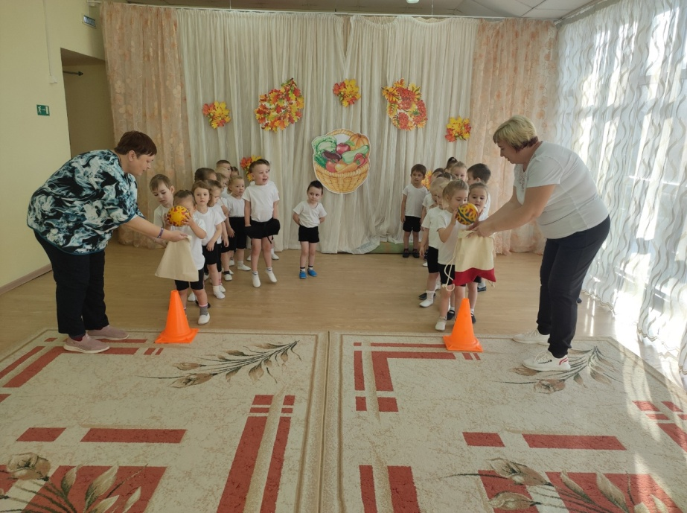
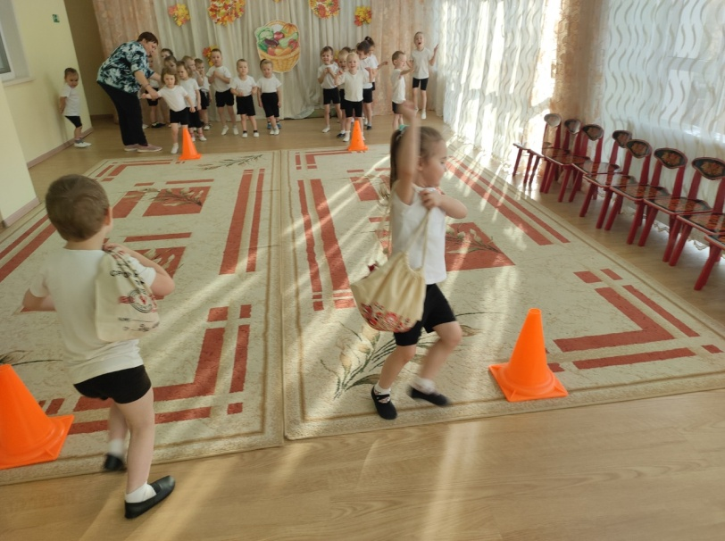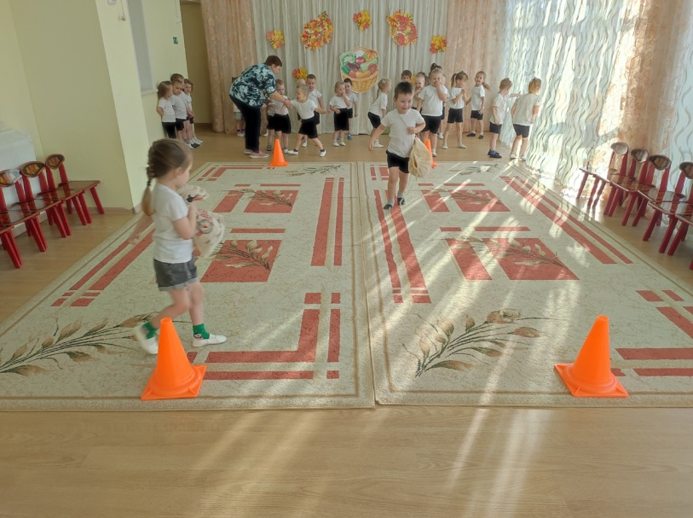

Ведущий: Отгадайте загадку:
Очень вкусная она, много в ней секретов.
Для нас – сладкая еда, для Золушки – карета. (тыква)
Эстафета «Тыква»
Ведущий: Ребята, что у меня в руках? Правильно, тыква, которую мы будем передавать друг другу.
Участники встают в две колонны и передают друг другу тыкву, а затем обратно ведущему.
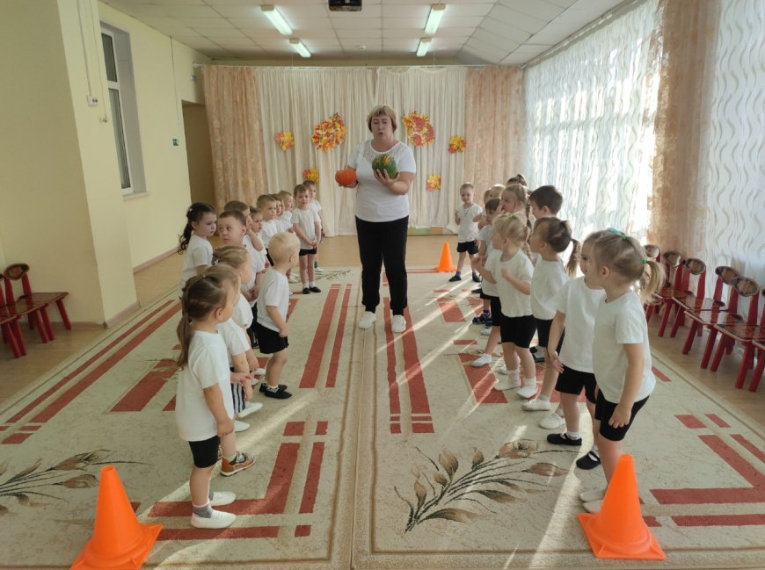
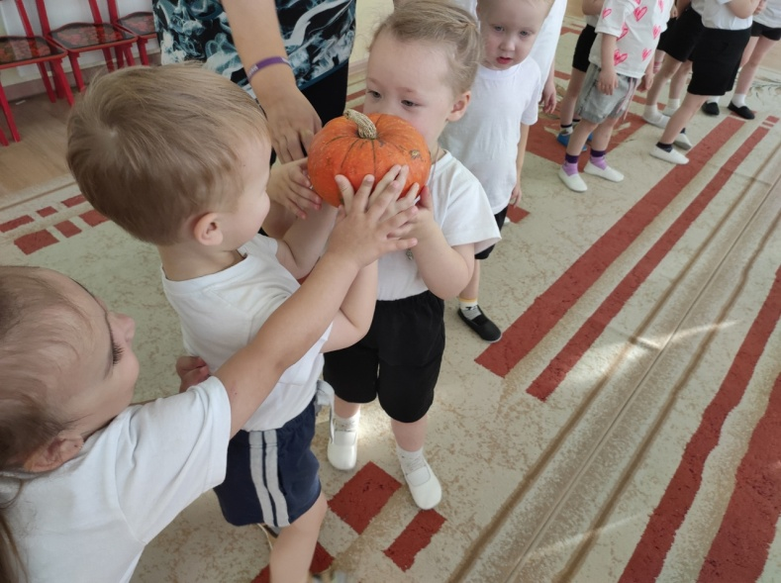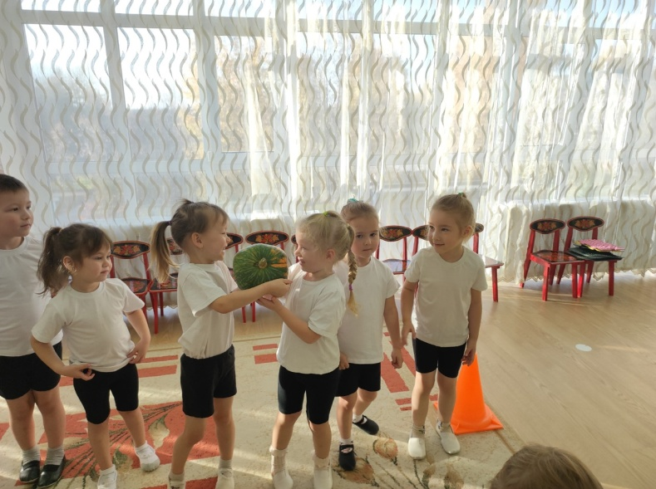

Ведущий: Отгадайте загадку:
С неба капельки летят, на меня попасть хотят,
Быстро мокну я под ним, не дойти уж мне сухим. (дождь)
Эстафета « Кажется, дождь начинается»
Ведущий: Помните, в мультфильме «Винни Пух» Пятачок говорил : «Кажется, дождь начинается». Вот и в этой эстафете каждый участник бежит до зонта, перепрыгивая "лужи" берет его с пола и громко говорит «Кажется, дождь начинается», оставляет зонт на полу и возвращается к команде.
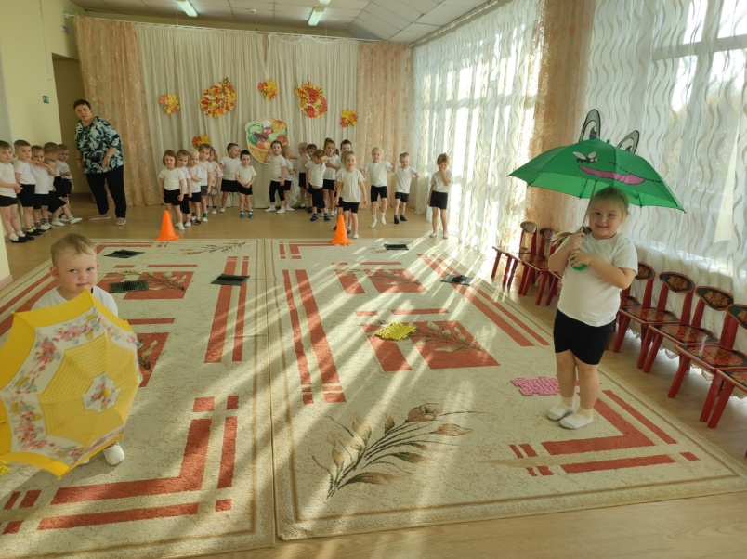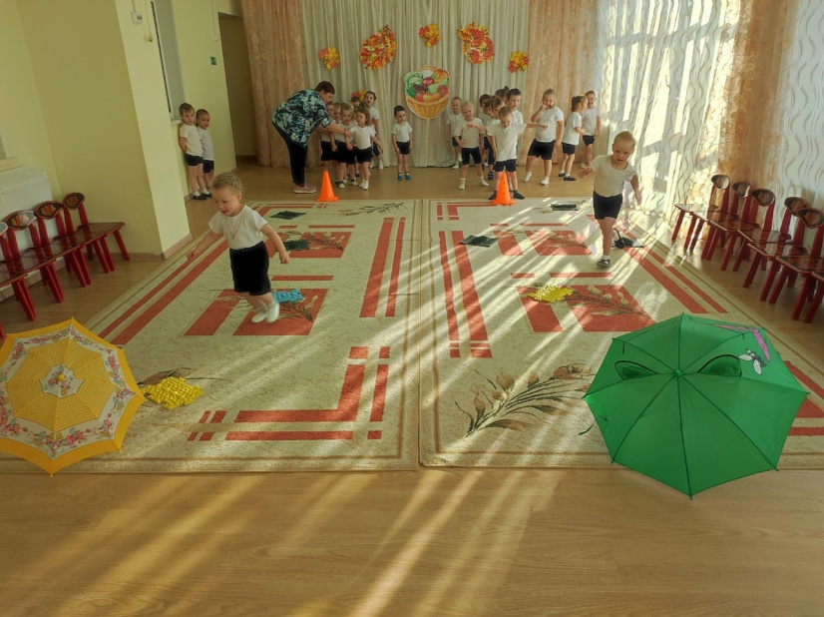
Ведущий: Отгадайте загадку:
Что копали из земли, жарили, варили?
Что в золе мы испекли, ели да хвалили? (Картофель)
Эстафета «Сбор урожая картошки»
Каждый участник с картошкой в руках бежит до корзины, бросает в нее «картошку», возвращается обратно.
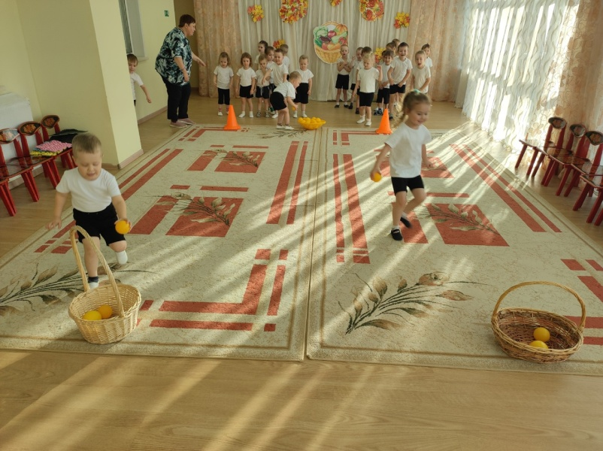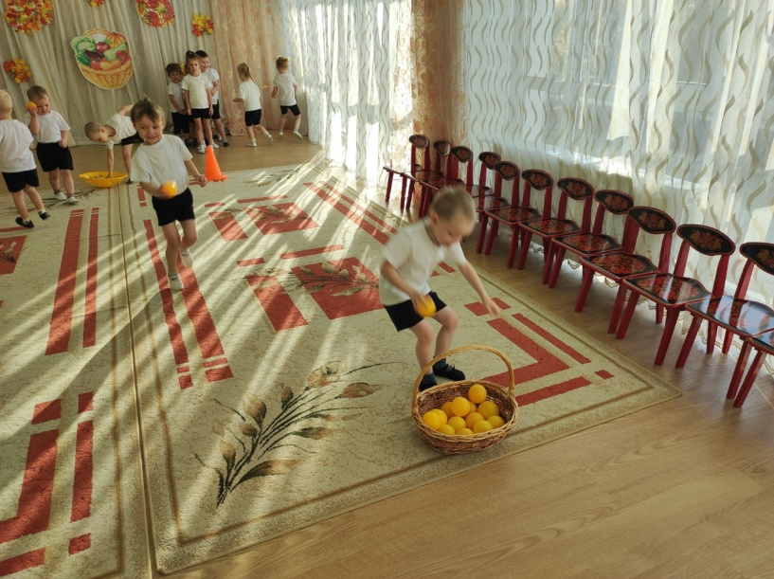

ФЛЕШМОБ

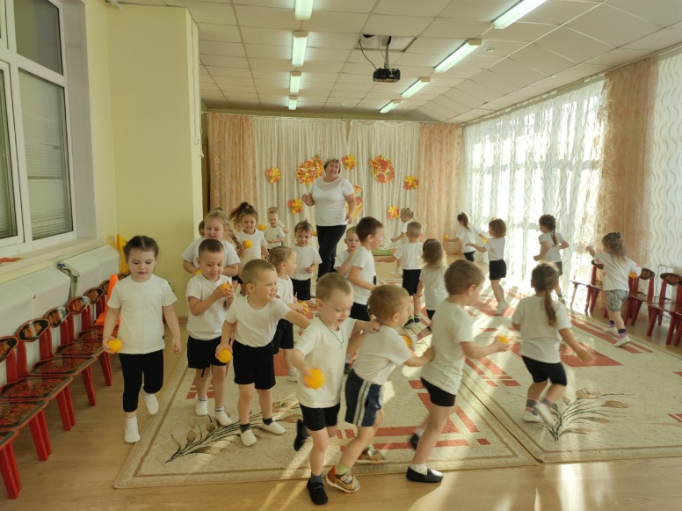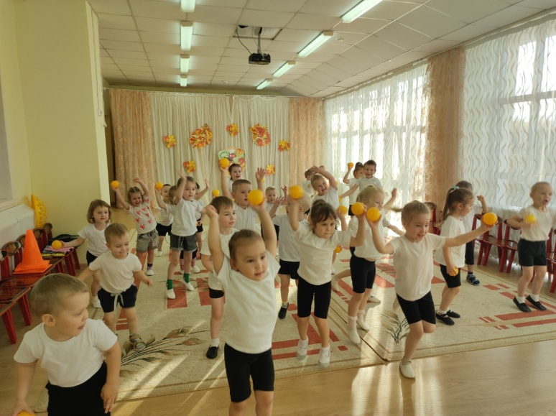
Ведущий: Вот и кончился наш праздник, посвящённый осени. Все участники команд показали свою ловкость, силу, быстроту. А главное – получили заряд бодрости и массу положительных эмоций! Занимайтесь спортом, укрепляйте своё здоровье, развивайте силу и выносливость ! До новых встреч!

